2011年全国统一高考数学试卷（理科）（新课标）
一、选择题（共12小题，每小题5分，满分60分）
1．（5分）复数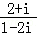的共轭复数是（ ）
A．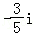 B． C．﹣i D．i
2．（5分）下列函数中，既是偶函数又在（0，+∞）上单调递增的函数是（ ）
A．y=2x³ B．y=|x|+1 C．y=﹣x²+4 D．y=2^{﹣|x|}
3．（5分）执行如图的程序框图，如果输入的N是6，那么输出的p是（ ）
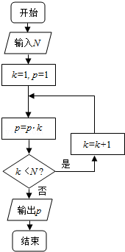
A．120 B．720 C．1440 D．5040
4．（5分）有3个兴趣小组，甲、乙两位同学各自参加其中一个小组，每位同学参加各个小组的可能性相同，则这两位同学参加同一个兴趣小组的概率为（ ）
A． B． C． D．
5．（5分）已知角θ的顶点与原点重合，始边与x轴的正半轴重合，终边在直线y=2x上，则cos2θ=（ ）
A．﹣ B．﹣ C． D．
6．（5分）在一个几何体的三视图中，正视图和俯视图如图所示，则相应的侧视图可以为（ ）
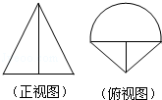
A．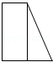 B．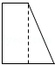 C．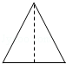 D．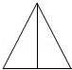
7．（5分）设直线l过双曲线C的一个焦点，且与C的一条对称轴垂直，l与C交于 A，B两点，|AB|为C的实轴长的2倍，则C的离心率为（ ）
A． B． C．2 D．3
8．（5分）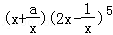的展开式中各项系数的和为2，则该展开式中常数项为（ ）
A．﹣40 B．﹣20 C．20 D．40
9．（5分）由曲线y=，直线y=x﹣2及y轴所围成的图形的面积为（ ）
A． B．4 C． D．6
10．（5分）已知与均为单位向量，其夹角为θ，有下列四个命题P₁：|+|＞1⇔θ∈[0，）；P₂：|+|＞1⇔θ∈（，π]；P₃：|﹣|＞1⇔θ∈[0，）；P₄：|﹣|＞1⇔θ∈（，π]；其中的真命题是（ ）
A．P₁，P₄ B．P₁，P₃ C．P₂，P₃ D．P₂，P₄
11．（5分）设函数f（x）=sin（ωx+φ）+cos（ωx+φ）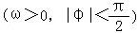的最小正周期为π，且f（﹣x）=f（x），则（ ）
A．f（x）在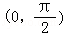单调递减 B．f（x）在（，）单调递减
C．f（x）在（0，）单调递增 D．f（x）在（，）单调递增
12．（5分）函数y=的图象与函数y=2sinπx，（﹣2≤x≤4）的图象所有交点的横坐标之和等于（ ）
A．8 B．6 C．4 D．2

二、填空题（共4小题，每小题5分，满分20分）
13．（5分）若变量x，y满足约束条件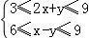，则z=x+2y的最小值为 ．
14．（5分）在平面直角坐标系xOy，椭圆C的中心为原点，焦点F₁F₂在x轴上，离心率为．过F_{l}的直线交于A，B两点，且△ABF₂的周长为16，那么C的方程为 ．
15．（5分）已知矩形ABCD的顶点都在半径为4的球O的球面上，且AB=6，BC=2，则棱锥O﹣ABCD的体积为 ．
16．（5分）在△ABC中，B=60°，AC=，则AB+2BC的最大值为 ．

三、解答题（共8小题，满分70分）
17．（12分）等比数列{a_{n}}的各项均为正数，且2a₁+3a₂=1，a₃²=9a₂a₆，
（Ⅰ）求数列{a_{n}}的通项公式；
（Ⅱ）设b_{n}=log₃a₁+log₃a₂+…+log₃a_{n}，求数列{}的前n项和．

18．（12分）如图，四棱锥P﹣ABCD中，底面ABCD为平行四边形，∠DAB=60°，AB=2AD，PD⊥底面ABCD．
（Ⅰ）证明：PA⊥BD；
（Ⅱ）若PD=AD，求二面角A﹣PB﹣C的余弦值．
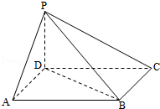

19．（12分）某种产品的质量以其质量指标值衡量，质量指标值越大表明质量越好，且质量指标值大于或等于102的产品为优质品，现用两种新配方（分别称为A配方和B配方）做试验，各生产了100件这种产品，并测量了每件产品的质量指标值，得到下面试验结果：
A配方的频数分布表
指标值分组 | [90，94） | [94，98） | [98，102） | [102，106） | [106，110]
频数 | 8 | 20 | 42 | 22 | 8
B配方的频数分布表
指标值分组 | [90，94） | [94，98） | [98，102） | [102，106） | [106，110]
频数 | 4 | 12 | 42 | 32 | 10
（Ⅰ）分别估计用A配方，B配方生产的产品的优质品率；
（Ⅱ）已知用B配方生成的一件产品的利润y（单位：元）与其质量指标值t的关系式为y=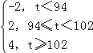
从用B配方生产的产品中任取一件，其利润记为X（单位：元），求X的分布列及数学期望．（以试验结果中质量指标值落入各组的频率作为一件产品的质量指标值落入相应组的概率）

20．（12分）在平面直角坐标系xOy中，已知点A（0，﹣1），B点在直线y=﹣3上，M点满足∥，=•，M点的轨迹为曲线C．
（Ⅰ）求C的方程；
（Ⅱ）P为C上的动点，l为C在P点处的切线，求O点到l距离的最小值．

21．（12分）已知函数f（x）=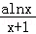+，曲线y=f（x）在点（1，f（1））处的切线方程为x+2y﹣3=0．
（Ⅰ）求a、b的值；
（Ⅱ）如果当x＞0，且x≠1时，f（x）＞+，求k的取值范围．

22．（10分）如图，D，E分别为△ABC的边AB，AC上的点，且不与△ABC的顶点重合．已知AE的长为m，AC的长为n，AD，AB的长是关于x的方程x²﹣14x+mn=0的两个根．
（Ⅰ）证明：C，B，D，E四点共圆；
（Ⅱ）若∠A=90°，且m=4，n=6，求C，B，D，E所在圆的半径．
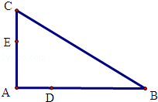

23．在直角坐标系xOy中，曲线C₁的参数方程为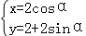（α为参数）M是C₁上的动点，P点满足=2，P点的轨迹为曲线C₂
（Ⅰ）求C₂的方程；
（Ⅱ）在以O为极点，x轴的正半轴为极轴的极坐标系中，射线θ=与C₁的异于极点的交点为A，与C₂的异于极点的交点为B，求|AB|．

24．设函数f（x）=|x﹣a|+3x，其中a＞0．
（Ⅰ）当a=1时，求不等式f（x）≥3x+2的解集
（Ⅱ）若不等式f（x）≤0的解集为{x|x≤﹣1}，求a的值．

